SEL是什麼？4方法讓社會情緒學習融入課程（附教案參考資源）
文 林靖軒 2022-08-31 18:06 更新：2025-03-13 09:13 https://flipedu.parenting.com.tw/article/007592?utm_source=Flipedu.Line&utm_medium=social&utm_campaign=cp-l4-mediaM-s1_article%2F007592-250317

社會情緒學習是什麼？SEL（Social Emotional Learning）怎麼教？SEL的課程怎麼設計？社會情緒學習包含自我覺察、自我管理、社會覺察、人際技巧、負責任的決策等五大面向，學會辨別、理解情緒，是孩子一生受用的功課。
本文重點摘要
SEL 社會情緒學習是什麼？為什麼現在很重要？
SEL 社會情緒學習5大核心概念
SEL 社會情緒學習跟108課綱的關係
SEL 社會情緒學習教學4方法
SEL 社會情緒學習教案參考資源
情緒教育資源包：陪伴孩子學會與情緒共處
SEL 中文的意思是社會情緒學習（Social Emotional Learning，簡稱 SEL，也翻譯作社交情緒學習），現在愈來愈被關注，有許多老師嘗試將 SEL 融入課程。
台灣也於 2025 年正式邁入台灣的 SEL 元年。教育部於 2025 年 2 月 27 日公布頒布「教育部社會情緒學習中長程計畫第一期五年計畫」（114年至118年），以營造友善且幸福的校園環境，提升教職員與學生的情緒健康，學習重點涵蓋人際互動、同理關懷他人、道德責任等，並補助地方政府將「社會情緒學習」列為生命教育必辦項目。（SEL 中長程計畫報告中，明確點出未來將開展的具體行動，有哪些重點與改變值得現場老師、家長關注？看最新分析：教育部最新中長程計畫出爐！中小學將迎來哪些改變？）
社會情緒學習包含哪些面向？為什麼愈來愈多國家重視 SEL 的學習？

SEL 社會情緒學習是什麼？為什麼現在很重要？
社會情緒學習的概念由美國學業與社會情緒學習協會（CASEL, The Collaborative for Academic, Social, and Emotional Learning）提出，是當前全球備受關注的教育趨勢。社會情緒學習（Social Emotional Learning，亦稱SEL、社交情緒學習）是指培養學生自我覺察、自我管理、社會覺察、人際技巧、做負責任的決策等相關認知、態度與技能的教育過程 。
社會情緒學習（SEL）包含5大面向：
1.自我覺察（Self-awareness）
2.自我管理（Self-management）
3.社會覺察（social awareness）
4.人際技巧（relationship skills）
5.負責任的決策（Responsible Decision Making）
SEL 最初由自我認識開始，從自己的身體、自我概念發展的形成，接著認識、管理自己的情緒，最後再延伸到與他人互動。據 CASEL 的說明，當 SEL 內化到孩子的生活中，他們便能擁有覺察自我和社會的能力，並透過管理自己和了解他人的情緒，做出負責的行為。
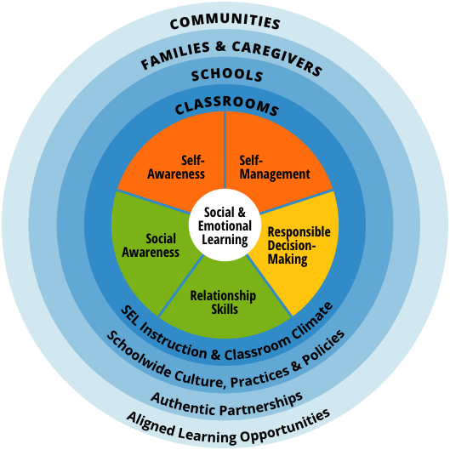
社會情緒學習包含5大面向：自我覺察、自我管理、社會覺察、人際技巧、負責任的決策。圖片來源：CASEL官網
雖然社會情緒學習的概念較抽象、範圍廣，卻是孩子因應環境變化的重要能力。例如疫情下，學校多利用遠距教學，孩子在家上課，和同學互動愈來愈少。當孩子回到學校，需要重新適應校園生活，融入與老師、同學的互動，社會情緒學習便顯得重要。
美國教育媒體《教育週刊》（Education Week）今（2022）年推出多篇報導，主題都與社會情緒學習相關。不同學校和學區教職人員告訴《教育週刊》，從線上學習返回實體上課的挑戰、加上這段時間要應對因工作而有壓力的成年人，導致一些孩子在情緒和社交中出現挑戰，某些情況下甚至被退學（了解更多：美國學生社交、情緒發展落後於疫前同齡學生，3個建議重建過往課堂樣貌）。
環境變動愈快，安頓身心就更重要。陶璽特殊教育工作室創辦人曲智鑛便表示，情緒與壓力的調節能力絕不亞於學科學習，而父母在家也能陪伴孩子培養情緒學習能力（了解更多：曲智鑛：「一起好好吃頓飯」也能培養孩子的社會情緒學習能力）。

SEL 社會情緒學習5大核心概念
根據CASEL，社會情緒學習的五大核心概念及練習可能如下：

社會情緒學習（SEL）核心能力1：自我覺察
自我覺察的內涵在於能理解自己的情緒、想法和價值觀，藉此建立信心並發現自己的優勢和侷限，例如培養興趣和目標感，或了解他人的情緒，並將感受、想法連結。
培養自我覺察時，老師和家長可以和孩子聊情緒，讓他們了解師長和自己是站在同一角度，明白自己的喜怒哀樂，藉此培養正向的性格，更可能對他人產生同理心。實踐自我覺察的方法，可以透過「寫日記」記錄開心、值得感謝事，並與人分享。（相關教學資源：情緒素養活動學習單：四大主題教孩子情緒覺察與管理）

社會情緒學習（SEL）核心能力2：自我管理
自我管理能力是指在不同情況下能有效管理情緒、想法和行為並完成某項目標。排解壓力的策略、感受自我激勵、設定目標並善用計畫完成，也都是自我管理的一部分。
能結合生活議題來練習自我管理，例如疫情下人人擔心自己確診，老師可以和孩子討論焦慮情緒可能帶來的影響，以及如何透過落實防疫的行動降低自己對染疫的恐懼。此外，停課期間，待在家中的時間變長了，訂定生活作息表、設定每日、週目標以維持規律生活，也是練習自我管理的方法。

社會情緒學習（SEL）核心能力3：社會覺察
具社會覺察能力的人，能同理來自不同家庭、文化、社會背景的人，站在他人的立場思考，展現同理心、關心他人的感受，並能認可別人的優點，對他人表達感激，同時也能了解不同情境、社會的規範。
練習社會覺察可以從生活小事開始，例如在疫情期間若有親友確診被隔離，你的感受是什麼？如何給予關心？並反思若是自己確診了，要如何及早應變準備？

社會情緒學習（SEL）核心能力4：人際技巧
人際技巧能幫助孩子建立健康的人際互動，有效和不同的人或群體交流。清楚溝通表達、積極傾聽他人、能分工合作解決問題、有效解決衝突、在適當時機用正確的方法提供他人幫助等，都是人際技巧。
人際技巧發展良好的孩子，經常會在小組中展現領導力，並會為他人權利挺身而出。老師能引導孩子針對不同事件說出情緒感受，例如和同學吵架，事情是如何發生的？孩子對於和同學吵架的感受是什麼？為什麼會有這樣的感受？應該要如何和對方溝通自己的想法和期？（相關教學資源：人際關係活動學習單，四大主題建立孩子健康心態）

社會情緒學習（SEL）核心能力5：負責任的決策
在不同情況中，考慮安全、道德、社會關懷等面向，並評估自己、他人、群體的益處和後果所做出的決策，即是負責任的決策。
能做出負責任決策的人，擁有好奇心和開放的態度，能針對不同情境，分析事實、資訊並作出合理判斷，並能反思決策對自己與他人的影響。師長能帶領孩子從所見所聞練習分析問題，以自己和他人的安全為考量做出適當決定。透過負責任的決策，孩子能學習到行為和選擇如何影響他人。

SEL 社會情緒學習跟108課綱的關係
108 課綱的核心精神是「自發、互動、共好」，而社會情緒學習幫助孩子建立良好的人我關係，包含理解自我、與他人交流、與社會互動，正能呼應新課綱的精神。
有教學者將社會情緒學習融入在綜合領域。國立清華大學教育與學習科技學系王為國副教授曾說明，綜合活動學習領域總目標為「培養學生具備生活實踐的能力」，其中的核心目標「促進自我發展」、「實踐社會參與」，即是重視孩子探索自我、發展自我價值，增進自律，並善用人際技巧融入團體，尊重多元文化與不同的族群，這便適合結合社會情緒學習。
在台灣偏鄉推動KIST實驗學校的誠致教育基金會致力發展品格教育。KIST花蓮縣三民國小便常在課程中融入社會情緒學習。例如在校本課程中，透過日常班級議題，以學習單或活動的方式，讓孩子了解如何解決衝突，做自我管裡。此外，也將聯絡簿、教室佈置等學校日常事務結合 SEL ，例如在教室設置情緒角。
KIST雲林縣拯民國小老師李科賢老師每天陪伴孩子進行自我覺察，邀請孩子在上、下課時，在海報標註不同情緒的欄位，貼上姓名貼紙，標示自己當下的情緒狀態，像是：幸福、興奮、放鬆、安心、失望、無力、憤怒等，好讓老師掌握孩子的情緒變化。
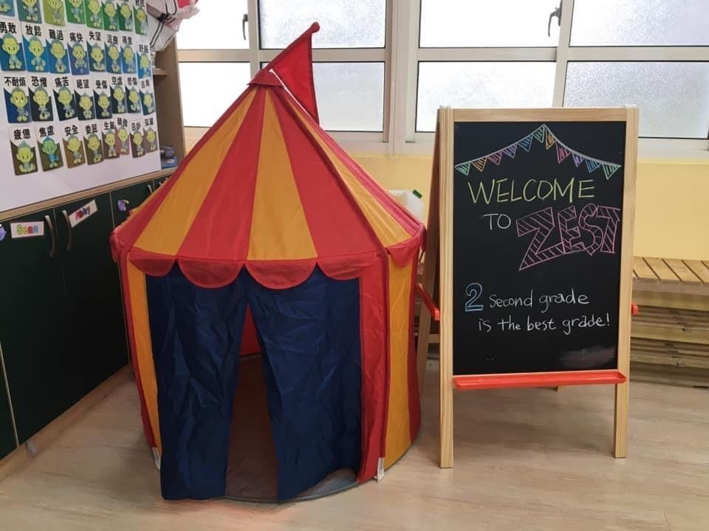 | 拯民國小教室裡也有這樣的情緒角落，孩子可以在裡頭一個人好好調節自己的情緒。 李科賢提供
誠致教育基金會執行長吳明柱表示，社交情緒學習像是孩子養成品格的催化劑。在 KIST 學校，老師們會先試著讓小小孩平緩情緒，再去思考面對學習、挫折的下一步該如何行動（KIST學校這樣教SEL：教孩子戰勝情緒怪獸！台灣KIST學校：與孩子情緒同在，SEL 是孩子養成品格的催化劑）。

SEL 社會情緒學習教學4方法
情緒如何教？可參考 CASEL 提出的 SAFE 指標：
1.循序漸進（Sequenced, S）：面對剛接觸情緒課程的孩子，課程設計需調整難易度，從簡單到困難，並可以用重複、堆疊的技巧，確保孩子學習。
2.積極參與（Active, A） ：老師確保孩子在課程內、教室外對於社會情緒學習有感，並積極在生活中練習。
3.專注投入（Focused, F）：專注和投入能使社會情緒學習有更好的學習效果。
4.直接明確（Explicit, E）：老師能和同學明確說明學習情緒教育的好處，像是能帶來什麼樣的幫助，應用在什麼地方。
台北市立大學學習與媒材設計學系葉興華教授，於北市 109 年推動社會情緒學習成果彙編出情緒教育教案能包含的教學內容，例如：自我情緒的覺察與他人情緒的辨識，自我情緒的適切表達、管理與調節，以及對他人情緒的反應、 自我情緒的運用與他人情緒的支持等。
此外，老師也能利用電影欣賞、繪本等方式，融入課程，或是利用說故事、提問討論、模擬真實情境的戲劇表演等，引導學生，並增加學生的互動。

SEL 社會情緒學習教案參考資源
情緒教育如此重要，2021年底芬蘭教育界更提案將情緒教育列基礎教育必修課，讓小一到國九學生每週至少有一堂情緒教育課。
教會孩子覺察情緒，是一生受用的必修課。《翻轉教育》邀請擁有十多年國小教師經驗的芬紛聊天老師把芬蘭的情緒課帶到台灣，設計「情緒停看聽」、「萬用情緒參考表」的教學資源，提供老師們情緒教育教案設計的參考。
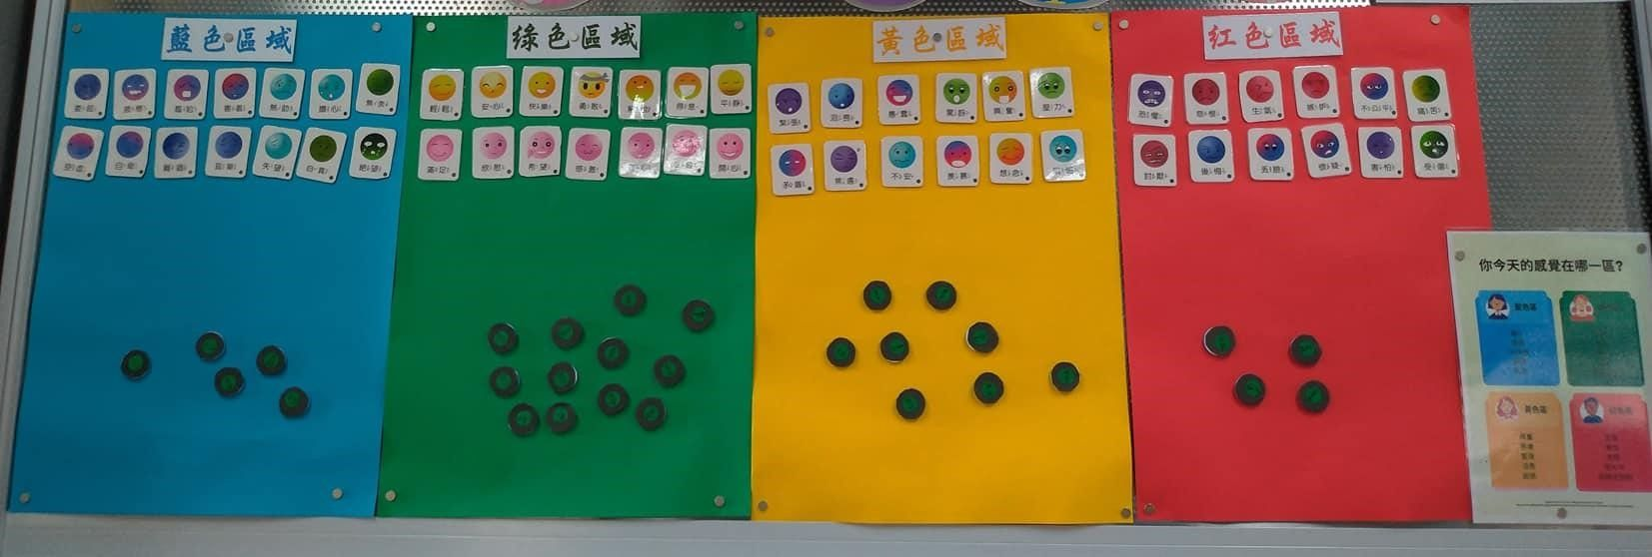
從認識、命名情緒開始，再將情緒分成藍、綠、黃、紅四個顏色，運用情緒調節區的概念理解不同情緒的意義，最後再請孩子觀察並記錄自己一天當中的情緒變化。
情緒資源包: https://edu.parenting.com.tw/flipedu_emopack-1294?fromid=inarticle&id=007592

